Министерство образования Республики Беларусь
БЕЛОРУССКИЙ ГОСУДАРСТВЕННЫЙ УНИВЕРСИТЕТ

Факультет прикладной математики и информатики

Петров Андрей Александрович

Отчет по лабораторным работам по курсу
“Математическое моделирование”
студента 2 курса 14 группы

Работа сдана 2021г. | Преподаватель  Лобач Сергей Викторович
зачтена __________ 2021 г.  ____________________  ^{(подпись преподавателя)} | Ассистент кафедры математического моделирования и анализ данных ФПМИ

Минск 2021
ОГЛАВЛЕНИЕ
ЛАБОРАТОРНАЯ РАБОТА 1. 3
ЛАБОРАТОРНАЯ РАБОТА 2. 7
ЛАБОРАТОРНАЯ РАБОТА 3. 12
ЛАБОРАТОРНАЯ РАБОТА 4.1 17
ЛАБОРАТОРНАЯ РАБОТА 4.2 19
ЛАБОРАТОРНАЯ РАБОТА 5 20
СПИСОК ИСПОЛЬЗУЕМОЙ ЛИТЕРАТУРЫ 23

ЛАБОРАТОРНАЯ РАБОТА 1.
Условие:
Используя метод Маклерена-Марсальи построить датчик БСВ (1 датчик должен быть мультипликативно конгруентный, второй – на выбор). Исследовать точность построенной БСВ.
- Осуществить моделирование n = 1000 реализаций БСВ с помощью мультипликативного конгруэнтного метода (МКМ) с параметрами a₀, β, M = 2³¹.
- Осуществить моделирование n = 1000 реализаций БСВ с помощью метода Макларена-Марсальи (один датчик должен быть мультипликативно конгруентный (п. 1), второй – на выбор).
K – объем вспомогательной таблицы.
- Проверить точность моделирования обоих датчиков (п. 1 и п. 2) с помощью критерия согласия Колмогорова и χ²-критерия Пирсона с уровнем значимости ε = 0.05.
Теория:
Мультипликативный конгруэнтный метод:
Псевдослучайная последовательность 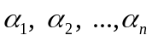 строится по следующим рекуррентным формулам:
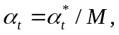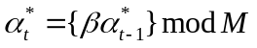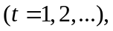
где 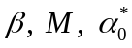 - параметры датчика:  - множитель (<M), M – модуль, 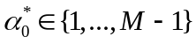 - стартовое значение (нечетное число).
В данной работе брались значения: M=2147483648, 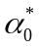==65539.
Метод Маклорена-Марсальи:
Пусть 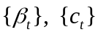 - псевдослучайные последовательности, порожденные независимо работающими датчиками; 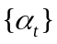 - результирующая псевдослучайная последовательность реализация БСВ;
V={V(0), V(1), …,V(K-1)} – вспомогательная таблица K чисел.
Процесс вычисления включает следующие этапы:
- первоначальное заполнение таблицы
V: 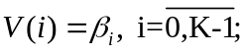
- случайный выбор из таблицы:
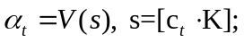
-обновление табличных значений:
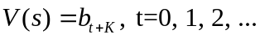.
В данной работе в качестве 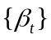 бралась последовательность (из 100 элементов), полученная мультипликативным конгруэнтным методом, описанным выше. В качестве 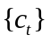, бралась последовательности (из 10000) элементов, полученная аналогичным способом с тем же M и 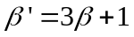. K=100.
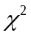 - критерий согласия Пирсона:
Область возможных значений случайной величины разбивается на интервалы 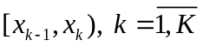.
Рассматривается следующая статистика,
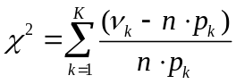,
n – объем выборки,
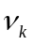 - количество элементов выборки, попавших в k-ый интервал,
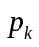 - вероятность попадания случайной величины в k-ый интервал.
Проверяется условие 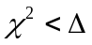, где 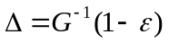, G функция распределения распределения, - уровень значимости (обычно =0.05).
В данной работе отрезок [0;1] разбивался на 10 интервалов.
Критерий согласия Колмогорова:
Рассматривается статистика:
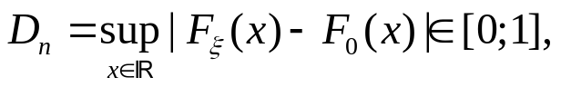
где 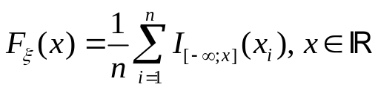,
Проверяется условие 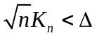, где 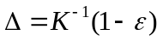, K - функция распределения распределения Колмогорова, - уровень значимости.

Код программы:
using System;
using System.IO;
namespace lab1
{
internal static class Program
{
private const long A0 = 78125;
private const long Beta = A0;
private const long M = 2147483648L;
private const int NumImplements = 1000;
private const int K = 256;
private const double CriticalNum = 16.91898;
private const double CriticalNumD = 1.63;
private static double[] MultiMethod(double[] a , long beta, int n){
var aWithStar = new double[n];
aWithStar[0] = beta*beta % M;
a[0] = aWithStar[0] / M;
for (int i = 1; i < n; i++){
aWithStar[i] = aWithStar[i - 1]*Beta % M;
a[i] = aWithStar[i] / M;
}
return a;
}
private static double[] MethodMacLarenMarsaglia(double[] a, double[] b, double[] c){
var temp = new double[K];
Array.Copy(b,0, temp, 0, K);
for (var i = 0; i < NumImplements; i++){
var s =((int)(c[i]*K))% K;
a[i] = temp[s];
temp[s] = c[(i + K) % K];
}
return a;
}
private static double TestPirson(double[] a, int L){
Array.Sort(a);
double xi = 0;
var i = 0;
for (int j = 1; j <= L; j++){
var count = 0;
while ((i < NumImplements) && (a[i] < (double) j / L)){
i++;
count++;
}
xi += Math.Pow(count - (double)(NumImplements / L), 2) / (double)(NumImplements / L);
}
Console.WriteLine("xi^2={0} | critical number: {1}", xi, CriticalNum );
return xi;
}
private static double TestKolmogorov(double[] a){
Array.Sort(a);
double D = 0;
for (int i = 0; i < NumImplements; i++){
D = Math.Max(D, Math.Abs(((double)i + 1) / NumImplements) - a[i]);
}
Console.WriteLine("D={0} | critical number: {1}", D*Math.Sqrt(1000), CriticalNumD );
return D;
}
public static void Main(String[] args) {
var firstSeq = MultiMethod(new double[NumImplements], A0, NumImplements);
var secondSeq = MultiMethod(new double[K], 2*Beta + 1, K);
var thirdSeq = new double[NumImplements];
thirdSeq = MethodMacLarenMarsaglia(thirdSeq, secondSeq, firstSeq);
TestPirson(firstSeq, 10);
TestPirson(thirdSeq, 10);
TestKolmogorov(firstSeq);
TestKolmogorov(thirdSeq);
StreamWriter sw = new StreamWriter("data.txt");
sw.WriteLine("MultiMethod 1#:");
foreach (var f in firstSeq)
{
sw.Write("{0} ", f);
}
sw.WriteLine("\nMultiMethod 2#:");
foreach (var s in secondSeq)
{
sw.Write("{0} ", s);
}
sw.WriteLine("\nMethodMacLarenMarsaglia:");
foreach (var th in thirdSeq)
{
sw.Write("{0} ", th);
}
sw.Close();
}
}
}

Результат выполнения программы:

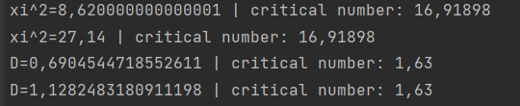
ЛАБОРАТОРНАЯ РАБОТА 2.
Условие:
Смоделировать дискретную случайную величину. Исследовать точность моделирования.
- Осуществить моделирование n = 1000 реализаций СВ из заданных дискретных распределений.
- Вывести на экран несмещенные оценки математического ожидания и дисперсии, сравнить их с истинными значениями.
- Для каждой из случайных величин построить свой χ²-критерием Пирсона с уровнем значимость ε=0.05. Проверить, что вероятность ошибки I рода стремится к 0.05.
- Осуществить проверку каждой из сгенерированных выборок каждым из построенных критериев.
Теория:
Распределение Пуассона (с параметром ):
Случайная величина принимает только целые неотрицательные значения, причем
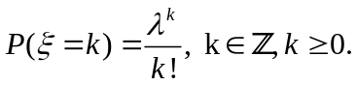
В данной работе сначала моделировалась последовательность БСВ, а потом по каждой БСВ строился соответствующий элемент выборки распределения Пуассона: отрезок [0;1] разбивался на интервалы длин 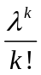 проверялось, в какой интервал попадает элемент последовательности БСВ.
Код программы:
public class DRV
{
private static int NumberImplementations { get; set; }
internal DRV(int n)
{
NumberImplementations = n;
}
public static List<int> ModelingGeometric(params double[] param)
{
var p = param[0];
var sequence = new List<int>();
var rnd = new Random();
for (var i = 0; i < NumberImplementations; i++)
{
sequence.Add( (int) (Math.Log(rnd.NextDouble(), 1 - p) + 1));
}
return sequence;
}
public static List<int> ModelingBernoulli(params double[] param)
{
var p = param[0];
var sequence = new List<int>();
var rnd = new Random();
for (var i = 0; i < NumberImplementations; i++)
{
sequence.Add(rnd.NextDouble() < p ? 1 : 0);
}
return sequence;
}
public static List<int> ModelingBinomial(params double[] param)
{
var m = param[0];
var p = param[1];
double x = 0;
var sequence = new int[NumberImplementations];
var rnd = new Random();
for(var j = 0; j < NumberImplementations; j++)
{
for(var i = 0; i < m; i++)
{
if (rnd.NextDouble() < p)
{
x++;
}
}
sequence[j] = (int) x;
x = 0;
}
return new List<int>(sequence);
}
public static List<int> ModelingNegBinomial(params double[] param)
{
var r = param[0];
var p = param[1];
double rem = r, x = 0;
var sequence = new int[NumberImplementations];
var rnd = new Random();
for(var j = 0; j < NumberImplementations; j++)
{
while (rem != 0)
{
if (rnd.NextDouble() > p)
{
x++;
}
else
{
rem--;
}
}
sequence[j] = (int) x;
rem = r;
x = 0;
}
return new List<int>(sequence);
}
}

public static class ListDrvExtension
{
public static double GetDispersion(this List<int> sequence,
double mathExpectation)
{
var sum = sequence.Sum(seq => (seq - mathExpectation) * (seq –
mathExpectation));
return sum / (sequence.Count - 1);
}
public static double GetMathExpectation(this List<int> sequence)
{
var sum = sequence.Aggregate<int, double>(0, (current, seq) =>
current + seq);
return sum/sequence.Count;
}
public static double CriterionPearsonBernoulli(this List<int> sequence,
double p)
{
var n = sequence.Count;
double xi = 0;
var valuesNum = new[] {0, 0};
var probabilities = new[] {1-p, p};
foreach (var seq in sequence)
{
valuesNum[seq]++;
}
for (int i = 0; i < 2; i++)
{
xi += ((double) valuesNum[i] / n - probabilities[i]) *
((double) valuesNum[i] / n - probabilities[i]) /
probabilities[i];
}
return xi;
}
public static double CriterionPearsonGeometric(this List<int> sequence,
double p)
{
var n = sequence.Count;
double xi = 0;
var maxValue = sequence.Max();
var valuesNum = new int[maxValue+1];
var probabilities = new double[maxValue+1];
for (var i = 0; i <= maxValue; i++)
{
probabilities[i] = Math.Pow(1 - p, i) * p;
}
foreach (var seq in sequence)
{
valuesNum[seq]++;
}
for (int i = 0; i <= maxValue; i++)
{
xi += ((double) valuesNum[i] / n - probabilities[i]) *
((double) valuesNum[i] / n - probabilities[i]) /
probabilities[i];
}
return xi;
}
public static double CriterionPearsonBinomial(this List<int> sequence,
params double[] param)
{
var m = (int) param[0] + 1;
var p = param[1];
var n = sequence.Count;
double xi = 0;
var valuesNum = new int[m];
var probabilities = new double[m];
for (var i = 0; i < m; i++)
{
probabilities[i] = Cominations((m-1),i)*Math.Pow(p,i)*
Math.Pow(1-p, m-1-i);
}
foreach (var seq in sequence)
{
valuesNum[seq]++;
}
for (var i = 0; i < m; i++)
{
xi += ((double) valuesNum[i] / n - probabilities[i]) *
((double) valuesNum[i] / n - probabilities[i]) /
probabilities[i];
}
return xi;
}
public static double CriterionPearsonNegBinomial(this List<int>
sequence, params double[] param)
{
var r = (int) param[0];
var p = param[1];
var n = sequence.Count;
double xi = 0;
var maxValue = sequence.Max();
var valuesNum = new int[maxValue+1];
var probabilities = new double[maxValue+1];
foreach (var seq in sequence)
{
valuesNum[seq]++;
}
for (var i = 0; i <= maxValue; i++)
{
probabilities[i] = Cominations(i + r - 1, i) * Math.Pow(p, r) *
Math.Pow(1 - p, i);
}
for (var i = 0; i <= maxValue; i++)
{
xi += ((double) valuesNum[i] / n - probabilities[i]) *
((double) valuesNum[i] / n - probabilities[i]) /
probabilities[i];
}
return xi;
}
private static long Cominations(int allNumbers, int perGroup){
if (perGroup < 0 || perGroup > allNumbers){
return 0;
}
if (perGroup == 0 || perGroup == allNumbers){
return 1;
}
perGroup = Math.Min(perGroup, allNumbers - perGroup);
long c = 1;
for (int i = 0; i < perGroup; i++) {
c = c * (allNumbers - i) / (i + 1);
}
return c;
}
}

Результат выполнения программы:

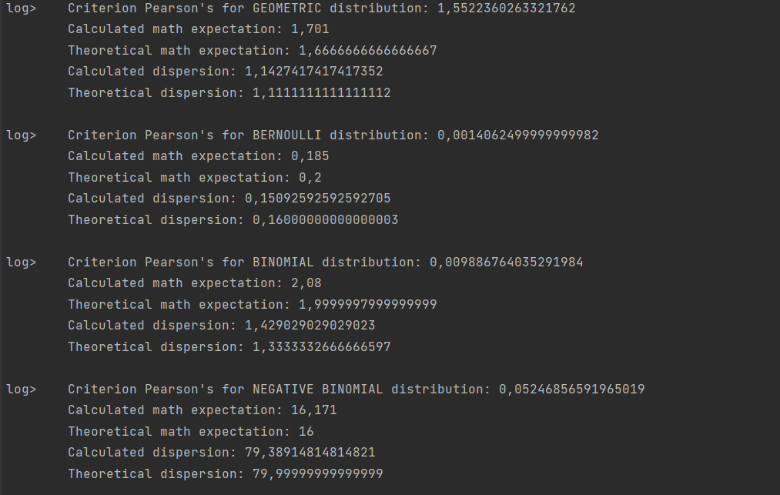

ЛАБОРАТОРНАЯ РАБОТА 3.
Условие:
Смоделировать непрерывную случайную величину. Исследовать точность моделирования.
- Осуществить моделирование n = 1000 реализаций СВ из нормального закона распределения N(m, s²) с заданными параметрами. Вычислить несмещенные оценки математического ожидания и дисперсии, сравнить их с истинными.
- Смоделировать n = 1000 СВ из заданных абсолютно непрерывных распределений. Вычислить несмещенные оценки математического ожидания и дисперсии, сравнить их с истинными значениями (если это возможно).
- Для каждой из случайных величин построить свой критерий Колмогорова с уровнем значимость ε=0.05. Проверить, что вероятность ошибки I рода стремится к 0.05.
- Для каждой из случайных величин построить свой χ²-критерий Пирсона с уровнем значимость ε=0.05. Проверить, что вероятность ошибки I рода стремится к 0.05.
- Осуществить проверку каждой из сгенерированных выборок каждым из построенных критериев.
Код программы:
public class Crv
{
private int NumberImplementations { get; set; }
public static int NumberSection{ get; set; }
internal Crv(int n, int s)
{
NumberImplementations = n;
NumberSection = s;
}
public List<double> ModelingNormal(params double[] param)
{
var p1 = param[0];
var p2 = param[1];
var sequence = new List<double>();
var rnd = new Random();
for (var i = 0; i < NumberImplementations; i++)
{
double sum = -6;
for (int j = 0; j < 12; j++)
{
sum += rnd.NextDouble();
}
sequence.Add(p1 + sum * Math.Sqrt(p2));
}
return sequence;
}
public List<double> ModelingLogNormal(params double[] param)
{
var p1 = param[0];
var p2 = param[1];
var sequence = new List<double>();
var rnd = new Random();
for (var i = 0; i < NumberImplementations; i++)
{
double sum = -6;
for (int j = 0; j < 12; j++)
{
sum += rnd.NextDouble();
}
sequence.Add(Math.Exp(p1 + sum * Math.Sqrt(p2)));
}
return sequence;
}
public List<double> ModelingLogistics(params double[] param)
{
var p1 = param[0];
var p2 = param[1];
var sequence = new List<double>();
var rnd = new Random();
for (var i = 0; i < NumberImplementations; i++)
{
var y = rnd.NextDouble();
sequence.Add(p1 + p2 * Math.Log(y / (1 - y)));
}
return sequence;
}
public List<double> ModelingLaplace(params double[] param)
{
var p = param[0];
var sequence = new List<double>();
var rnd = new Random();
for (var i = 0; i < NumberImplementations; i++)
{
var y = rnd.NextDouble();
if (y < 0.5)
sequence.Add(1 / p * Math.Log(2 * y));
else
sequence.Add(-1 / p * Math.Log(2 * (1 - y)));
}
return sequence;
}
public List<double> ModelingExponential(params double[] param)
{
var p = param[0];
var sequence = new List<double>();
var rnd = new Random();
for (var i = 0; i < NumberImplementations; i++)
{
var y = rnd.NextDouble();
sequence.Add(-Math.Log(y) / p);
}
return sequence;
}
public double NormalFunc(double value, params double[] param)
{
var m = param[0];
var s2 = param[1];
AdaptiveIntegrator integrator = new AdaptiveIntegrator();
Func<double, double> f1 = (x) => Math.Exp(-Math.Pow(x - m, 2) / 2 / s2);
integrator.Integrate(f1, -1000, value);
return integrator.Result / Math.Sqrt(2 * Math.PI * s2);
}
public double LogNormalFunc(double value, params double[] param)
{
var m = param[0];
var s2 = param[0];
AdaptiveIntegrator integrator = new AdaptiveIntegrator();
Func<double, double> f1 = (x) =>Math.Exp(-Math.Pow(Math.Log(x) - m, 2) /
2 / s2);
integrator.Integrate(f1, -1000, value);
return integrator.Result / Math.Sqrt(2 * Math.PI * s2);
}
public double LogisticsFunc(double value, params double[] param)
{
var p1 = param[0];
var p2 = param[1];
return 1 / (1 + Math.Exp(-(value - p1) / p2));
}
public double ExpFunc(double value, params double[] param)
{
var p = param[0];
return 1 - Math.Exp(-p * value);
}
public double LaplaceFunc(double value, params double[] param)
{
var p = param[0];
if (value < 0)
return 0.5 * Math.Exp(p * value);
return 1 - 0.5 * Math.Exp(-p * value);
}
}

public static class ListCrvExtension
{
public delegate double DistributionDelegate(double x,
params double[] param);
public static double GetDispersion(this List<double> sequence,
double mathExpectation)
{
var sum = sequence.Sum(seq => (seq - mathExpectation) * (seq –
mathExpectation));
return sum / (sequence.Count - 1);
}
public static double GetMathExpectation(this List<double> sequence)
{
return sequence.Sum()/sequence.Count;
}
public static double CriterionPearson(this List<double> sequence,
DistributionDelegate distribution, params double[] param)
{
int j = 0;
double xi = 0;
var n = sequence.Count;
double minValue = sequence.Min();
double cellSize = (sequence.Max()- minValue) / Crv.NumberSection;
sequence.Sort();
for (var i = 1; i <= Crv.NumberSection; i++)
{
var frequency = 0;
var border = minValue + (cellSize * i);
while ((j < n) && (sequence[j] < border))
{
j++;
frequency++;
}
var probability = distribution( minValue + cellSize * i, param) -
distribution( minValue + cellSize * (i-1), param);
xi += (frequency - n * probability) * (frequency - n * probability)
/ n * probability;
}
return xi;
}
public static double CriterionKolmogorov(this List<double> sequence,
DistributionDelegate distribution, params double[] param)
{
double supr = 0;
int n = sequence.Count;
sequence.Sort();
for (int i = 0; i < n; i++)
{
if (supr < Math.Abs((double) (i + 1) / n - distribution(sequence[i],
param)))
supr = Math.Abs((double) (i + 1) / n - distribution(sequence[i],
param));
}
return Math.Sqrt(n) * supr;
}
}

Результат выполнения программы:
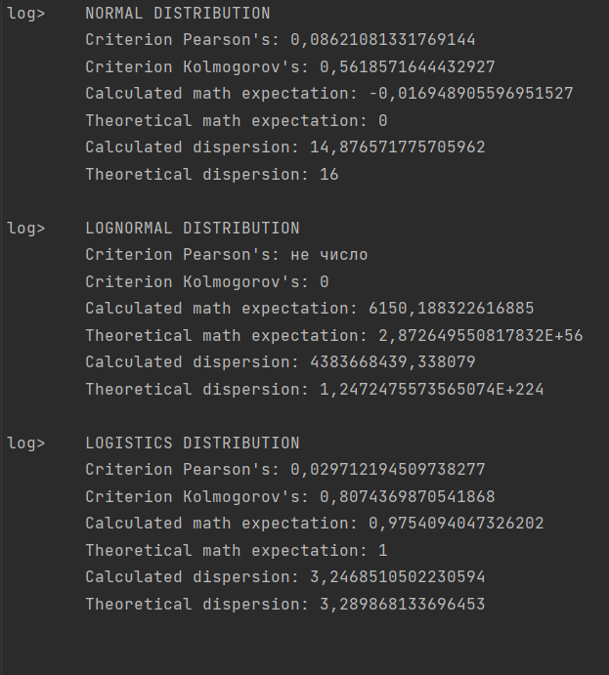
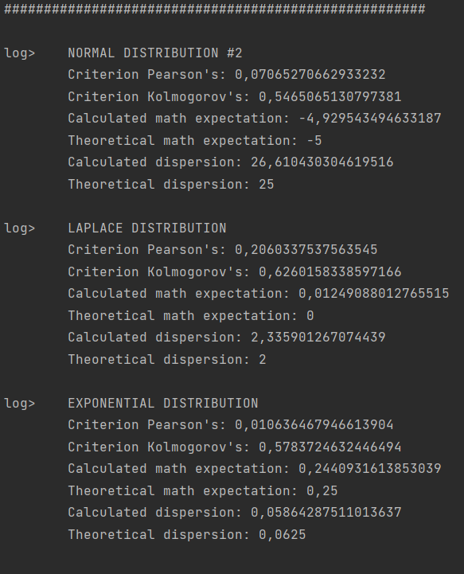

ЛАБОРАТОРНАЯ РАБОТА 4.1
Условие:
Вычислить интеграл методом Монте-Карло:

Теория:
Метод Монте-Карло приближенного вычисления интеграла:
Необходимо вычислить 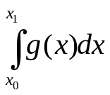.
Пусть - произвольная случайная величина с плотностью распределения 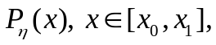 имеющая конечный момент второго порядка.
Пусть 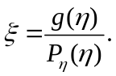 Тогда
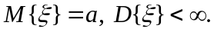
В качестве приближенного значения a можно взять
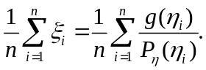
В данной работе в качестве бралась случайная величина, равномерно распределенная на [0;1].
Код программы:
internal static class Program{
private static double GetRandomNumber(double minimum, double maximum)
{
return new Random().NextDouble() * (maximum - minimum) + minimum;
}
private static void Main(string[] args){
const int n = 1000000;
var x = new double[n];
var a = new double[n];
const double maxLim = (5 * Math.PI) / 7;
double sum = 0;
for (var i = 0; i < n; i++)
{
x[i] = GetRandomNumber(0, maxLim);
a[i] = Math.Cos(x[i] + Math.Sin(x[i]));
sum += a[i];
}
Console.WriteLine((sum / n) * maxLim);
}
}
Результат выполнения программы:
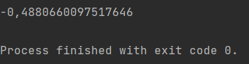

График:
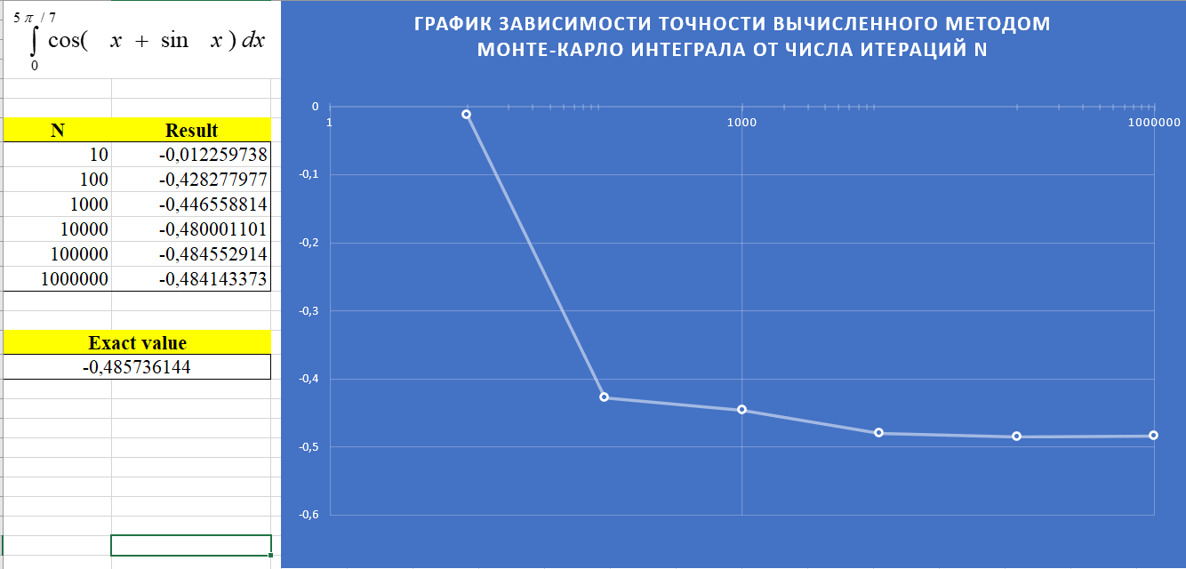
ЛАБОРАТОРНАЯ РАБОТА 4.2
Условие:
Вычислить двойной интеграл методом Монте-Карло:
Код программы:
internal static class Program {
private static void Main() {
double exact_value = 3.21825;
var rnd = new Random();
var res = 0.0;
var n = 1000000;
for (var i = 0; i < n; i++) {
var x = 0.0;
var y = 0.0;
while (true) {
x = rnd.NextDouble() * 2 * Math.Sqrt(3) - Math.Sqrt(3);
y = rnd.NextDouble() * 2 * Math.Sqrt(3) - Math.Sqrt(3);
var value = Math.Pow(x, 2) + Math.Pow(y, 2);
if (value >= 1 && value < 3)
break;
}
res += 2 * Math.PI / (Math.Pow(x, 2) + Math.Pow(y, 4));
}
Console.WriteLine("Monte-Carlo: {0}\nExact value: {1}", res / n,
exact_value);
}
}

Результат выполнения программы:
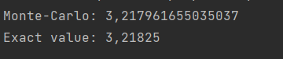

График:

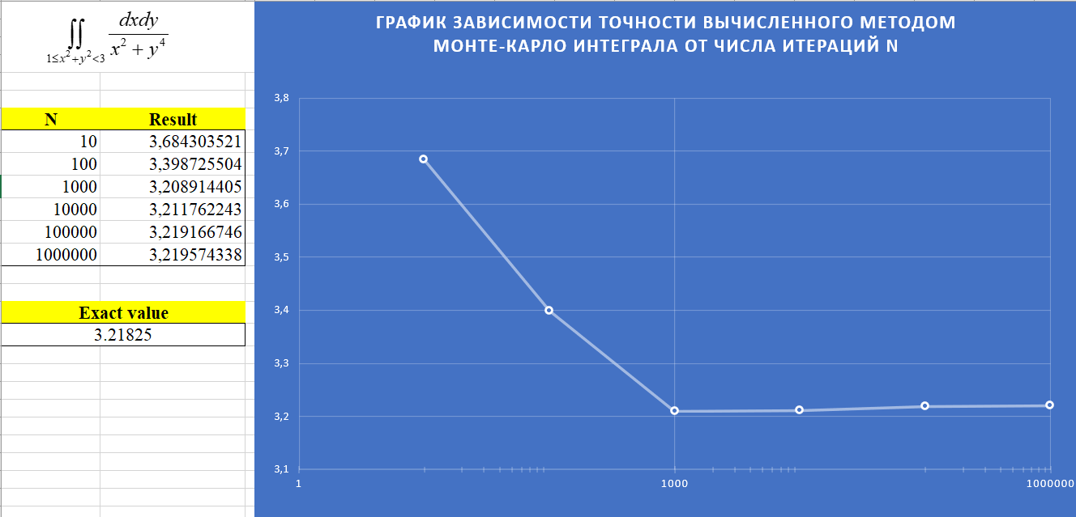
ЛАБОРАТОРНАЯ РАБОТА 5
Условие:
Решить систему линейных алгебраических уравнений методом Монте-Карло.
Теория:
Метод Монте-Карло приближенного решения системы линейных алгебраических уравнений:
Необходимо решить систему, представленную в виде 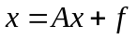, где , собственные значения A по модулю меньше 1.
Наша цель – вычислить скалярное произведение вектора решения 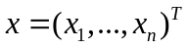 с некоторым вектором 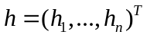.
Рассмотрим цепь Маркова с параметрами 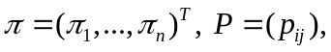 такими что
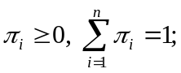
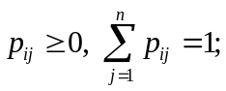
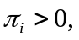 если 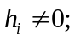
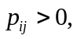 если 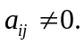
Положим
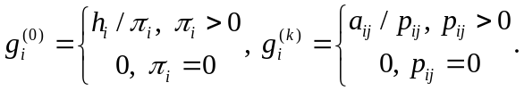
Выберем некоторое натуральное N и рассмотрим случайную величину
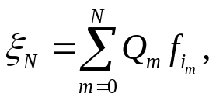
где →→…→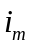 - траекторая цепи Маркова.
Q_{m} опряделяется как:
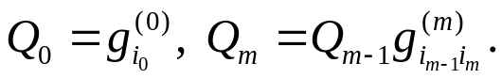
Тогда скалярное произведение вектором h и x приблизительно равно 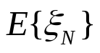.
Можем найти x, скалярно умножая его на векторы h у которых в одной позиции стоит 1, а в остьльных – 0.
В данной работе выбиралось 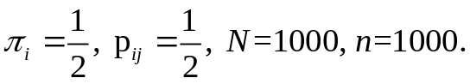

Код программы:
internal static class Program {
private static Vector<double> MonteCarlo(Matrix<double> a,
Vector<double> b, int m, int n) {
var rnd = new Random();
var res = Vector<double>.Build.Dense(3);
var h = Matrix<double>.Build.DenseIdentity(3);
var p = Matrix<double>.Build.Dense(3, 3, 1.0 / 3.0);
var pi = Vector<double>.Build.Dense(3, 1.0 / 3.0);
for (var i = 0; i < 3; i++){
var chain = Vector<double>.Build.Dense(n+1);
var q = Vector<double>.Build.Dense(n+1);
var ksi = Vector<double>.Build.Dense(m);
for (var j = 0; j < m; j++){
for (var k = 0; k < n + 1; k++)
{
var r = rnd.NextDouble();
chain[k] = (r < pi[0]) ? 0 : (r < pi[0] + pi[1] ? 1 : 2);
}
q[0] = pi[(int) chain[0]] > 0 ?
h[i, (int) chain[0]] / pi[(int) chain[0]] : 0;
for (var k = 1; k < n + 1; k++) {
var row = (int) chain[k - 1];
var column = (int) chain[k];
q[k] = p[row, column] > 0 ?
q[k - 1] * a[row, column] / p[row, column] : 0;
}
for (var k = 0; k < n + 1; k++){
ksi[j] += q[k] * b[(int) chain[k]];
}
}
for (var k = 0; k < m; k++) {
res[i] += ksi[k];
}
res[i] /= m;
}
return res;
}
private static void Main(string[] args)
{
//Матрица заранее приведена к необходимому виду
var A = Matrix<double>.Build.DenseOfRowArrays(
new double[] {-0.1, 0.1, -0.2},
new double[] {-0.1, 0.5, -0.3},
new double[] {0.3, 0.1, -0.3}
);
var f = Vector<double>.Build.DenseOfArray(
new double[] {-3.0, 1.0, 4.0}
);
var res = MonteCarlo(A, f, 100, 10000);
Console.WriteLine("WolframAlpha exec: (-3.07, 1.14, 2.456)");
Console.WriteLine(res);
}
}

Результат выполнения программы:
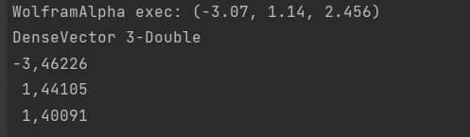

График:
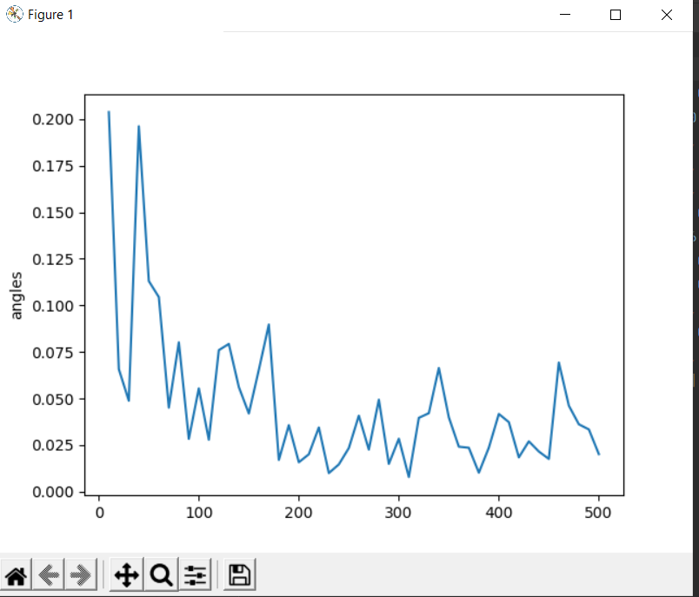
СПИСОК ИСПОЛЬЗУЕМОЙ ЛИТЕРАТУРЫ
- Харин Ю.С., Малюгин В.И., Кирлица В.П., Лобач В.И., Хацкевич Г.А. Основы имитационного и статистического моделирования. Учебное пособие. Минск: ДизайнПРО, 1997 – 228 с.
- Лобач В.И., Кирлица В.П., Малюгин В.И., Сталевская С.Н. Имитационное и статистическое моделирование. Практикум для студентов математических и экономических специальностей. Минск, БГУ, 2004 –189 с.

